Тема уроку

Практична робота №2 «Пошук відомостей в інтернеті»

**Цілі та формування компетентностей:**

* сформувати поняття про комп’ютерні мережі, мережну взаємодію, типи комп’ютерних мереж; мережні папки; сформувати навички роботи в локальній мережі, використовувати її ресурси;
* розвивати інформаційну культуру учнів; логічне мислення, пам'ять; формувати вміння узагальнювати, міркувати;
* виховувати інформаційну культуру учнів, уважність, акуратність, дисциплінованість, інтерес до теми і до предмета.
* формувати поняття комп’ютерної мережі, формувати вміння шукати дані в Інтернеті
* прияти усвідомленню міжпредметних зв’язків, значення інформатики
* формувати вміння опановувати нові технології та засоби діяльності

**Тип уроку**: урок формування практичних навичок і вмінь

**Обладнання та наочність**: дошка, комп’ютери, підручники, навчальна презентація.

**Хід уроку**

**І. Організаційний етап**

**ІІ. Мотивація навчальної діяльності**

**На цьому уроці:**

* для себе з'ясуємо, що таке Інтернет і які послуги надає ця мережа;
* звернемо увагу на те, що називається вебсторінкою в Інтернеті;
* дізнаємось, або пригадаємо, як називаються програми для перегляду вебсторінок;
* дізнаємось, що таке гіперпосилання на вебсторінці;
* дізнаємось, що таке вебсайт і яка різниця між вебсторінками і вебсайтами

**ІІІ. Повідомлення теми, цілей, завдань уроку**

Під час вивчення цієї теми ви повинні виконати практичну роботу, наприкінці вивчення теми проведемо підсумковий урок. Доведення важливості теми конкретними практичними прикладами. Пояснення вчителя з елементами демонстрування презентації (використовуються можливості глобальної мережі кабінету або проектор)

**Запитання.**

1. Що називається комп'ютерною мережею?
2. Яка комп'ютерна мережа називається локальною мережею?
3. Які пристрої потрібні, щоб під'єднати комп'ютерні пристрої до локальної мережі?

Увага! Під час роботи з комп’ютером дотримуйтеся правил безпеки і санітарно гігієнічних норм

Вправа: пошук в інтернеті.

1. Відкрийте у вікні браузера головну сторінку пошукової системи Google - google.com.ua.

Введіть в поле пошуку ключове слово – **ліричний твір**

2. Натисніть Enter

3. Відкрийте гіперпосилання Ліричний твір у новій вкладці за допомогою  контекстного меню:

4. Прочитайте пояснення слова ліричний твір і приклад.

5. Поверніться на вкладку браузера з результатами пошуку Google.

6. Відкрийте в новій вкладці браузера вебсторінку за посиланням ліричні твори Т.Г. Шевченка.

7. Введіть адресу сайту <https://www.ukrlib.com.uа>

8. Ведіть в пошуку на сторінці «За сонцем хмаронька пливе»

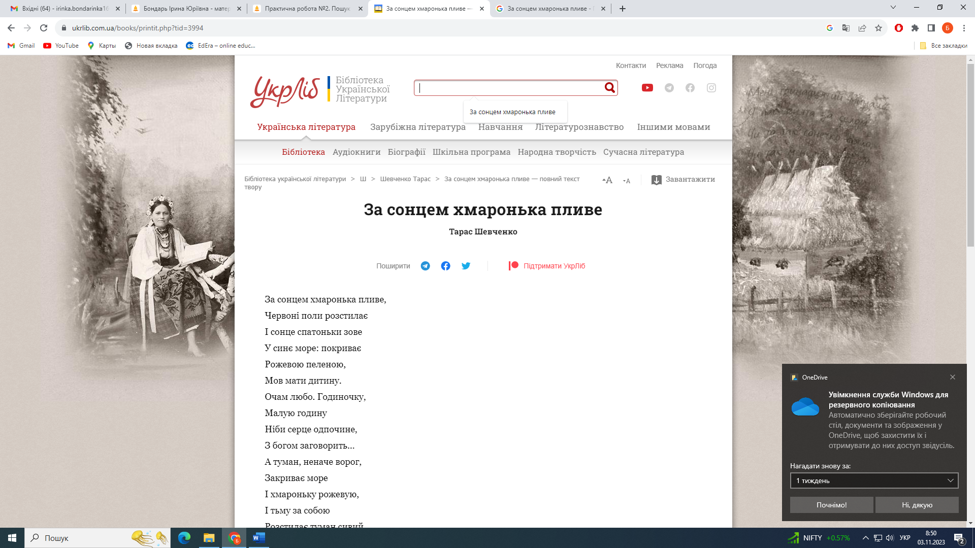

7. Скопіювати текст ліричного твору , зберегти в текстовому редакторі у папці з вашим ім’ям.

**VIІI. Домашнє завдання**

Повторити параграф підручника **п.2.1**

**ІХ. Підсумки уроку**

*Рефлексія*

Підніміть жовті смайлики всі кому було на уроці цікаво і все зрозуміло, зелені – ті, у кого не виникало труднощів під час виконання завдань, червоні – ті, у кого виникали труднощі.